Міністерство освіти і науки України

Національний університет «Львівська політехніка»

Кафедра систем штучного інтелекту



**Звіт**

про виконання

**розрахунково-графічної роботи**

***з дисципліни:*** «Мови та парадигми програмування»

***Виконала:***

студент групи ШІ-12

Лебединська Яна Олександрівна

**Львів 2023**

***Мета***

Практично закріпити набуті знання та навички у програмуванні. Одержати практичні навички в розробці і дослідженні алгоритмів розв’язання задач.

***Перелік задач, необхідних до виконання***

* ***Завдання 1***

~ Постановка завдання: розробити лінійний алгоритм для розв’язання задачі.

~ Варіант №22

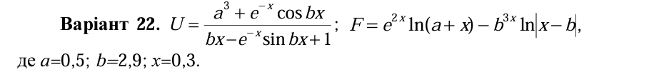

* ***Завдання 2***

~ Постановка завдання: розробити алгоритм, що розгалужується для розв’язання задачі.

~ Варіант №9

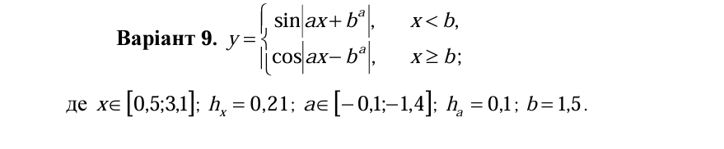

* ***Завдання 3***

~ Постановка завдання: написати программу згідно свого варіанту.

~ Варіант №4

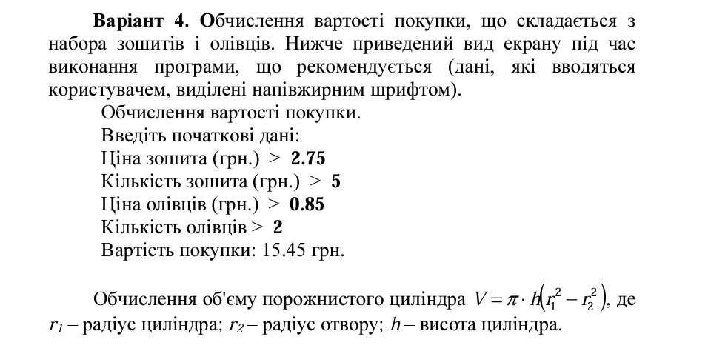

* ***Завдання 4***

~ Постановка завдання: написати програму згідно свого варіанту.

~ Варіант №17

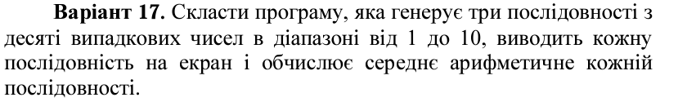

***Блок-схеми до задач***

~ ***Завдання 1***

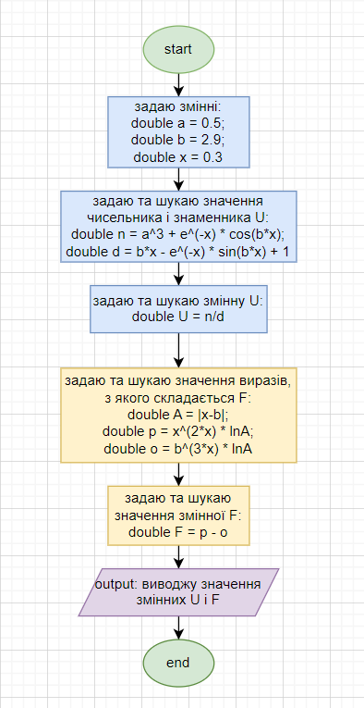

*блок-схема*

~ ***Завдання 2***

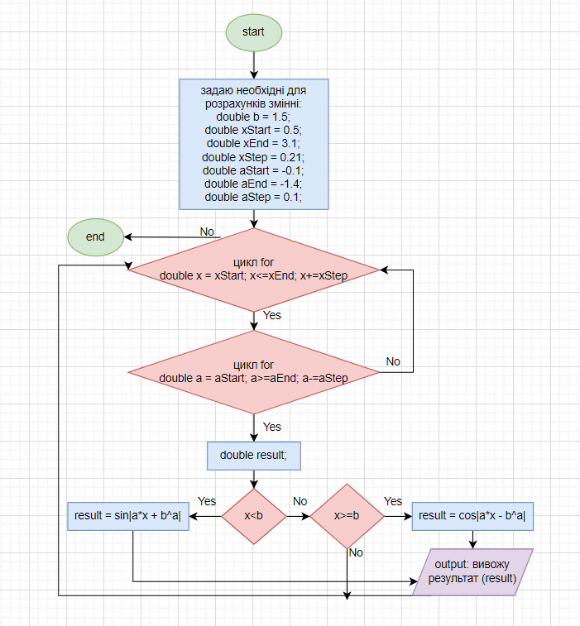

*блок-схема*

~ ***Завдання 3***

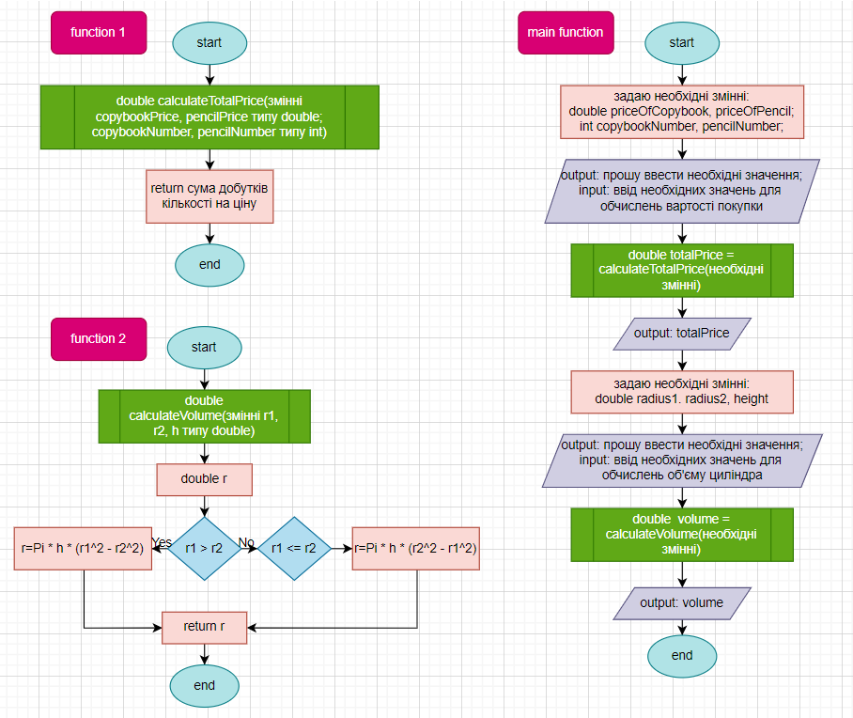

*блок-схема*

~ ***Завдання 4***

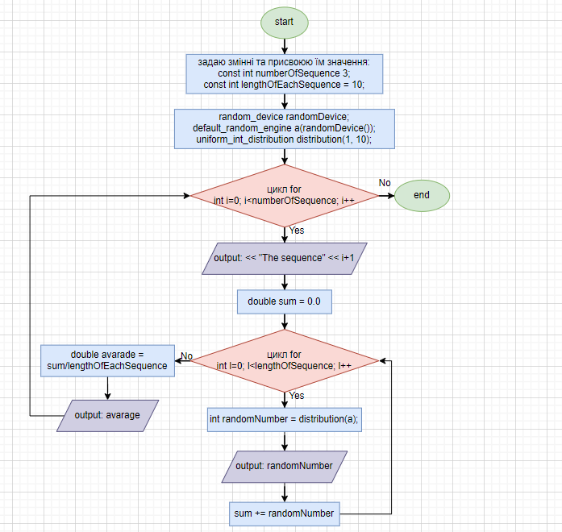

*блок-схема*

***Коди задач***

~ ***Завдання 1***

*Посилання на код програми в пул-реквесті:*[*https://github.com/artificial-intelligence-department/ai_programming_playground/blob/a4056b320479a5eeecb985dcce7024dc637baffd/ai_12/yana_lebedynska/Epic7/1vns_practice_work_task1_v22_yana_lebedynska.cpp*](https://github.com/artificial-intelligence-department/ai_programming_playground/blob/a4056b320479a5eeecb985dcce7024dc637baffd/ai_12/yana_lebedynska/Epic7/1vns_practice_work_task1_v22_yana_lebedynska.cpp)

#include <iostream> //підключаю бібліотеку <iostream>, яка дозволяє підключати потік виведення(cout) і введеня(cin) у програму

#include <cmath> //підключаю бібліотеку <cmath>, яка містить функції для математичних операцій, такі як std::pow, std::exp, std::cos, std::sin, std::log10, std::fabs

using namespace std; //підключаю директиву, яка дозволяє використовувати простір імен std(standard) без явного зазначення кожного елемента з цього простору імен

int main() //початкова функція; вказую нею, що коли програма запуститься, її виконання почнеться саме з цієї функції

{

double a = 0.5; //задаю змінні типу double, бо вони є з плаваючою комою (не цілі)

double b = 2.9;

double x = 0.3;

//U

double n = pow(a, 3) + exp(-x) * cos(b*x); //задаю змінні, які означають чисельник і знаменник; обчислюю їх за допомогою функцій з бібліотеки 'cmath'

double d = b*x - exp(-x) * sin(b*x) + 1;

double U = n/d; //задаю змінну U і задаю їй значення - ділення n на d (кінцевий результат)

//F

double A = fabs(x-b); //за допомогою функції fabs шукаю абсолютне значення змінної A типу double

double p = exp(2*x) * log10(a+x); //задаю змінні типу double, які будуть використовуватись для обрахунків

double o = pow(b, 3*x) * log10(A); //використовує функції з бібліотеки 'cmath'

double F = p - o; //задаю змінну F і задаю їй значення

cout << "U = " << U << endl; //виводжу у консоль за допомогою об'єкта cout значення шуканих змінних

cout << "F = " << F << endl; //використовую endl(end line) для переходу на новий рядок

return 0; //повертаю цілочисельне значення 0 операційній системі, як знак успішного завершення програми (0 бо тип повертаючого значення має бути int (цілочисельне))

}

*код до задачі*

~ ***Завдання 2***

*Посилання на код програми в пул-реквесті:*[*https://github.com/artificial-intelligence-department/ai_programming_playground/blob/a4056b320479a5eeecb985dcce7024dc637baffd/ai_12/yana_lebedynska/Epic7/2vns_practice_work_task2_v9_yana_lebedynska.cpp*](https://github.com/artificial-intelligence-department/ai_programming_playground/blob/a4056b320479a5eeecb985dcce7024dc637baffd/ai_12/yana_lebedynska/Epic7/2vns_practice_work_task2_v9_yana_lebedynska.cpp)

*#include <iostream> //підключаю бібліотеку <iostream>, яка дозволяє підключати потік виведення(cout) і введеня(cin) у програму*

*#include <cmath> //підключаю бібліотеку <cmath>, яка містить функції для математичних операцій, такі як std::pow, std::cos, std::sin, std::fabs*

*using namespace std; //підключаю директиву, яка дозволяє використовувати простір імен std(standard) без яквного зазначення кожного елемента з цього простору імен*

*int main() //початкова функція; вказую нею, що коли програма запуститься, її виконання почнеться саме з цієї функції*

*{*

*double b = 1.5; //задаю змінні типу double, бо вони є з плаваючою комою (нецілі)*

*double xStart = 0.5;*

*double xEnd = 3.1;*

*double xStep = 0.21;*

*double aStart = -0.1;*

*double aEnd = -1.4;*

*double aStep = 0.1;*

*for(double x = xStart; x <= xEnd; x += xStep) //використовує цикл for, який буде проходитись по всіх x від початкової його границі і до кінця і кожного разу буде добавлятись xStep = 0.21*

*{*

*for(double a = aStart; a >= aEnd; a -= aStep) //використовує цикл for, який буде проходитись по всіх a від початкової його границі і до кінця і кожного разу буде добавлятись aStep = 0.1*

*{*

*double result; //задаю змінну, яка буде рахувати результати для кодного випадку*

*if(x<b) //за допомогою if перевіряю чи виконується умова x<b*

*{*

*result = sin(fabs(a*x + pow(b, a))); //якщо умова виконується, то змінній присвоюється відповідний результат*

*}*

*else //якщо умова x<b не виконується*

*{*

*result = cos(fabs(a*x - pow(b, a)));*

*}*

*cout << "Result for x = " << x << ", a = " << a << ", y = " << result << endl; //за допомогою cout з бібліотеки 'iostream' вивожу результат для кожного випадку*

*}*

*}*

*return 0; //повертаю цілочисельне значення 0 операційній системі, як знак успішного завершення програми (0 бо тип повертаючого значення має бути int (цілочисельне))*

*}*

*код до задачі*

~ ***Завдання 3***

*Посилання на код програми в пул-реквесті:*[*https://github.com/artificial-intelligence-department/ai_programming_playground/blob/a4056b320479a5eeecb985dcce7024dc637baffd/ai_12/yana_lebedynska/Epic7/3vns_practice_work_task3_v4_yana_lebedynska.cpp*](https://github.com/artificial-intelligence-department/ai_programming_playground/blob/a4056b320479a5eeecb985dcce7024dc637baffd/ai_12/yana_lebedynska/Epic7/3vns_practice_work_task3_v4_yana_lebedynska.cpp)

*#include <iostream> //підключаю бібліотеку <iostream>, яка дозволяє підключати потік виведення(cout) і введеня(cin) у програму*

*#include <cmath> //підключаю бібліотеку <cmath>, яка містить функції для математичних операцій, таку як std::pow а також містить значення числа Пі*

*using namespace std; //підключаю директиву, яка дозволяє використовувати простір імен std(standard) без якого зазначення кожного елемента з цього простору імен*

*double calculateTotalPrice(double copybookPrice, double pencilPrice, int copybookNumber, int pencilNumber) //створюю функції, яка повертатиме значення типу double, і яка приймає змінні copybookPrice, pencilPrice, copybookNumber, pencilNumber*

*{*

*return copybookNumber * copybookPrice + pencilNumber * pencilPrice; //функція повертатиме суми добутків кількості зошитів(олівців) на ціну одного зошита(олівця)*

*}*

*double calculateVolumeOfCylinder(double r1, double r2, double h) //створюю функцію, яка повертатиме значення типу double, і яка прийматиме змінні r1, r2, h*

*{*

*double r; //задаю змінну типу double (бо для її обрахунку використовуватимуться змінні цього типу)*

*if(r1 > r2) //перевіряю умову чи r1 більше r2*

*{*

*r = M_PI * h * (pow(r1, 2) - pow(r2, 2)); //якщо умова справджується, то змінній r присвоюється формула, в якій r2 віднімається від r1 (це роблю для того, щоб об'єм не виходив від'ємний)*

*}*

*else //якщо перша умова не справдилась*

*{*

*r = M_PI * h * (pow(r2, 2) - pow(r1, 2)); //якщо це так, то змінній r присвоюється формулою в якій r1 віднімається від r2*

*}*

*return r; //функція повертатиме порахований об'єм*

*}*

*int main() //початкова функція; вказую нею, що коли програма запуститься, її виконання почнеться саме з цієї функції*

*{*

*double priceCopybook, pricePencil; //задаю змінні типу double цінам, так як вони можуть бути нецілими*

*int copybookNumber, pencilNumber; //задаю змінні типу int кількостям, так як вони можуть бути тільки цілими числами*

*cout << endl; //використовую endl (end line) для переходу на новий рядок*

*cout << "|| The first part of program ||" << endl; //за допомогою cout роблю виводи тексту у консоль*

*cout << "Enter the price of one copybook: ";*

*cin >> priceCopybook; //за допомогою cin даю можливість користувачу ввести значення для необхідних змінних*

*cout << "Enter the number of copybooks: ";*

*cin >> copybookNumber;*

*cout << "Enter the price of one pencil: ";*

*cin >> pricePencil;*

*cout << "Enter the number of copybooks: ";*

*cin >> pencilNumber;*

*double totalPrice = calculateTotalPrice(priceCopybook, pricePencil, copybookNumber, pencilNumber); //задаю змінну нецілочисельного типу і через функцію присвоюю їй порахованe з її змінними вартість*

*cout << "The price of purchase is: " << totalPrice << endl; //за допомогою cout з бібліотеки 'iostream' вивожу значення у консоль*

*cout << endl;*

*double radius1, radius2, height; //задаю змінні типу double для радіусів і висоти, так як вони можуть бути не цілими числами*

*cout << "|| The second part of program ||" << endl;*

*cout << "Enter the length of first radius: ";*

*cin >> radius1;*

*cout << "Enter the length of second radius: ";*

*cin >> radius2;*

*cout << "Enter the length of height: ";*

*cin >> height;*

*double volume = calculateVolumeOfCylinder(radius1, radius2, height); //задаю змінну нецілочисельного типу і через функцію присвоюю їй порахований з її змінними об'єм*

*cout << "The volume of cylinder is: " << volume;*

*return 0; //повертаю цілочисельне значення 0 операційній системі, як знак успішного завершення програми (0 бо тип повертаючого значення має бути int (цілочисельне))*

*}*

*код задачі*

~ ***Завдання 4***

*Посилання на код програми в пул-реквесті:*[*https://github.com/artificial-intelligence-department/ai_programming_playground/blob/a4056b320479a5eeecb985dcce7024dc637baffd/ai_12/yana_lebedynska/Epic7/4vns_practice_work_task4_v17_yana_lebedynska.cpp*](https://github.com/artificial-intelligence-department/ai_programming_playground/blob/a4056b320479a5eeecb985dcce7024dc637baffd/ai_12/yana_lebedynska/Epic7/4vns_practice_work_task4_v17_yana_lebedynska.cpp)

*#include <iostream> //підключаю бібліотеку <iostream>, яка дозволяє підключати потік виведення(cout) і введеня(cin) у програму*

*#include <random> //бібліотека для генерації випадкових чисел (в ній об'єкти random_device, default_random_engine, )*

*using namespace std; //підключаю директиву, яка дозволяє використовувати простір імен std(standard) без явного зазначення кожного елемента з цього простору імен*

*int main()*

*{*

*const int numberOfSequences = 3; //задаю змінні типу int для кількості і довжини послідовностей (тип int, так як змінні можуть бути тільки цілочисельні; констатні, бо їх змінювати вже не можна)*

*const int lengthOfEachSequence = 10;*

*random_device randomDevice; //оголошую об'єкт ramdomDevice типу random_device, який буде джерелом випадкових чисел*

*default_random_engine a(randomDevice()); //оголошую об'єкт gen генератора випадкових чисел типу default_random_engine (за замовчуванням), який ініціалізується значеннями, отриманими від об'єкта randomDevice*

*uniform_int_distribution<> distribution(1, 10); //створюю конструкцію для генерації рандомних цілочисельних значень від 1 до 10 включно*

*for(int i = 0; i < numberOfSequences; i++) //за допомогою циклу for роблю 3 різні послідовності (рахунок починається від нуля, бо перша послідовність в с++ буде нульовою по рахунку)*

*{*

*cout << "The sequence " << (i+1) << " -> "; //за допомогою cout з <iostream> виожу для кожної послідовності текстове повідомлення*

*double sum = 0.0; //задаю нецілочисельну змінну суми (початкове значення 0.0, бо потім до цієї суми додаватимуться інші значення)*

*for(int l = 0; l < lengthOfEachSequence; l++)*

*{*

*int randomNumber = distribution(a); //задаю змінну randomNumber, в яку записуватимуться рандомні числа*

*cout << randomNumber << " "; //через пробіл під час кожної ітерації вивожу у консоль кожне число*

*sum += randomNumber; //під час кожної ітерації додаю до суми значення кожного числа*

*}*

*double avarage = sum / lengthOfEachSequence; //задаю нецілочисельну змінну середнього арифметичного і шукаю його ділячи суму чисел послідовності на їх кількість*

*cout << endl << "The avarage is: " << avarage << endl; //вивожу у консоль під час кожної ітерації середнє ариф. поточної послідовності*

*cout << endl; //використовую endl (end line) для переходу на новий рядок*

*}*

*return 0; //повертаю цілочисельне значення 0 операційній системі, як знак успішного завершення програми (0 бо тип повертаючого значення має бути int (цілочисельне))*

*}*

*код до задачі*

***Результати програм***

~ ***Завдання 1***

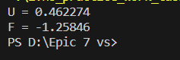

*результат запуску програми*

~ ***Завдання 2***

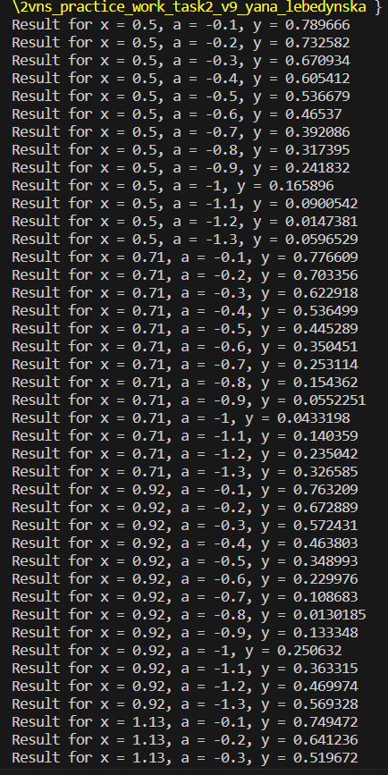

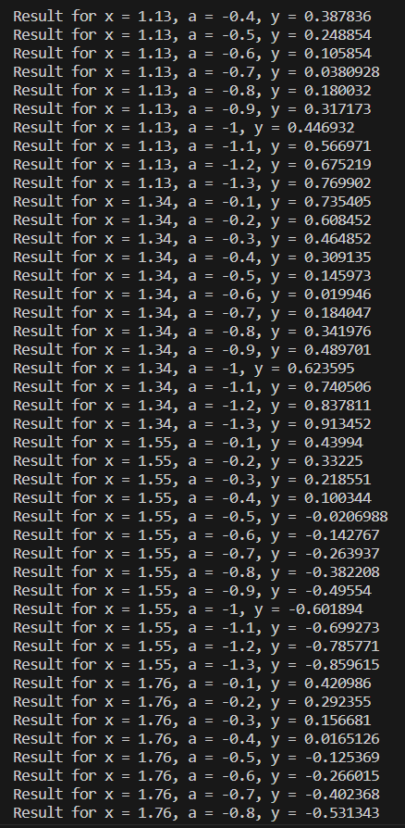

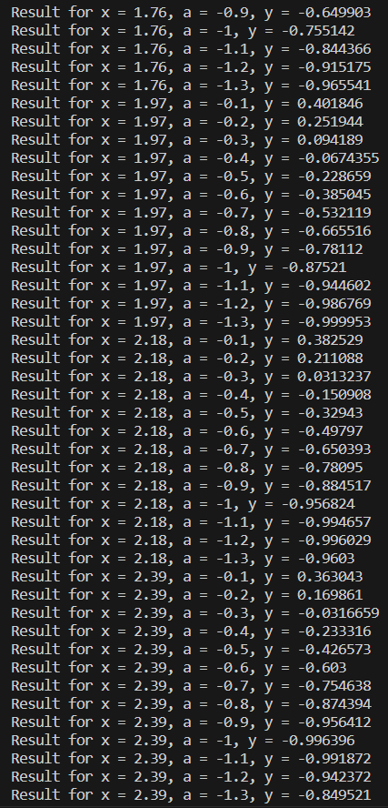

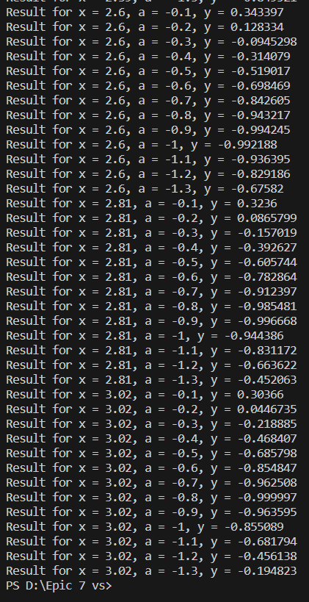

*результат запуску програми*

~ ***Завдання 3***

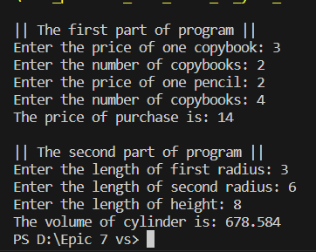

*результат запуску програми*

~ ***Завдання 4***

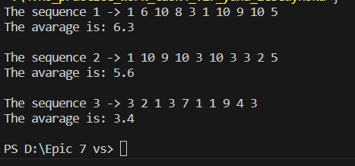

*результат запуску програми*

***Висновки***

Протягом виконання розрахункової роботи мені вдалось закріпити на практиці навики в розробці і дослідженні алгоритмів розв’язання задач. Для виконання цієї роботи я використала багато важливих елементів програмування мовою С++, які є невід’ємною частиною успішного програмування зараз і в майбутньому.